**Prises entre 4 murs…**

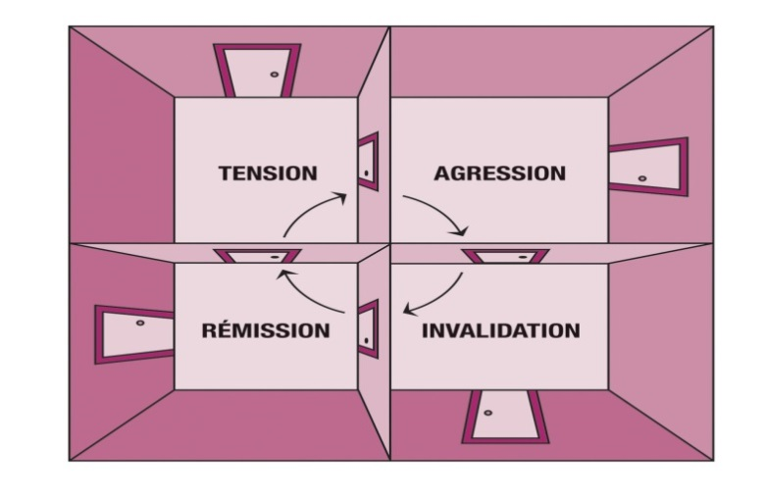

Le concept des *Murs des violences conjugales* a été développé en 2006 par *L’Alliance gaspésienne des maisons d’aide et d’hébergement* afin de moderniser *Le cycle de la violence conjugale.* L’image des Murs est plus avantageuse que celle du traditionnel cycle. Les femmes s’y reconnaissent puisqu’elles ont souvent l’impression d’être prises entre 4 murs et l’image illustre la possibilité d’en sortir, grâce aux portes, contrairement au concept cycle. De fait, un cycle étant immuable, il met ainsi plutôt l’accent sur l’absence d’issues, alors que notre intervention en violences conjugales vise justement à trouver des moyens d’en sortir!

**Tension**

* Le conjoint a des comportements agressifs : des sautes d’humeur, des accès de colère, des comportements imprévisibles, des actes d’intimidation, etc.
* Le conjoint considère que la femme est responsable de la tension.
* La femme ne comprend pas ce qui se passe, ne sait pas à quoi s’attendre.
* La femme est centrée sur les besoins de son conjoint, elle est inquiète, elle a peur et essaie d’apaiser la tension ou d’éliminer tout ce qui risque d’envenimer les choses.

**Agression**

* La violence éclate! Elle se manifeste par l’une ou plusieurs des formes suivantes : verbale, psychologique, sociale, économique, physique ou sexuelle.
* La femme est consternée, ébranlée, sous le choc. Elle peut éprouver de la tristesse, de la peur, de la colère, du dégoût, de l’aversion, etc.

**Invalidation**

* L’homme minimise, justifie, réfute ou nie son comportement.
* L’homme s’efforce de faire comprendre pourquoi il a usé de violence, adresse des reproches à la femme, invoque des circonstances extérieures, en somme il se déresponsabilise.
* L’homme invente toutes sortes d’excuses ou de prétextes pour expliquer son comportement violent.
* La femme ressent un déséquilibre interne et cherche le sens de ce qui s’est produit.
* La femme souscrit aux justifications avancées par le conjoint et se croit en tout ou en partie responsable des comportements violents de celui-ci.
* La femme minimise la gravité des violences subies et la légitimité des émotions ressenties au moment de l’agression.

**Rémission**

* Dans la plupart des cas, l’homme formule des regrets et fait des promesses.
* L’homme tente de se réconcilier avec sa conjointe.
* L’homme s’efforce d’inspirer confiance, il ajuste ses paroles et comportements en conséquence.
* La femme a l’espoir que la situation s’améliore, que les regrets sont sincères et que les promesses seront tenues. Elle accepte de lui donner une chance.

Si ce scénario s’apparente à ce que vous vivez, n’hésitez pas à recourir aux serves d’aide, avec ou sans hébergement, qu’offrent gratuitement, 24 h/24, les refuges pour les femmes et leurs enfants : [1 800 363-9010](tel:18003639010).

Monic Caron, pour *L’Alliance gaspésienne*

____________

Drouin C., Boudreau, C., Caron, M., Gough, N., *AVIS-Sécurité,* *Agir sur la Violence en Informant et Sensibilisant,* Guide d’animation et de formation, L’Alliance gaspésienne des maisons d’aide et d’hébergement avec CRI-VIFF, Gaspésie, 2007. P. 36 à 42.

Le thème retenu AddThis Sharing Buttons

Share to FacebookShare to TwitterShare to EmailShare to Im

[Résultats de recherche d'images pour « image facebook »](https://www.google.ca/url?sa=i&rct=j&q=&esrc=s&source=images&cd=&cad=rja&uact=8&ved=0ahUKEwi-8N6A0OLQAhVBOSYKHRTODyAQjRwIBw&url=https://facebook-pro-app.fr.softonic.com/&psig=AFQjCNG-9OIjIFew6_5Dvn9myWm-MYApOw&ust=1481218756902749)**Vous voulez en savoir davantage sur nos ressources, vous avez besoin d’aide, communiquez avec nous ou visitez-nous au** [**www.alliancegaspesienne.com**](http://www.alliancegaspesienne.com) **ou suivez-nous sur** Alliance gaspésienne

***Pour un avenir sans violence…***

***Initiative Compétence Synergie***